O‘ZBEKISTON RESPUBLIKASI HARBIY XAVFSIZLIK VA MUDOFАA UNIVERSITETI
AXBOROT-KOMMUNIKATSIYA TEXNOLOGIYALARI VA HARBIY ALOQA INSTITUTI


Mustaqil ish
Mavzu: Pythonda chiziqli tarmoqlanuvchi algoritmlarga doir masalarni yechish

Bajardi: Kursant Sodiqov D
Qabul qildi:Kapitan Isakov M

9-variant
Sodiqov Diyorbek
- Uchta son berilgan. Shu sonlarni avval kichigini keyin kattasini ekranga chiqaruvchi programma tuzilsin.
- N butun son berilgan (n>0) . Bir sikldan foydalangan holda quyidagi yig’indi hisoblovchi programma tuzilsin. 1!+2!+3!+…+n!
- Satr berilgan. Satrdagi kata lotin harflari sonini aniqlovchi programma tuzilsin.

- Uchta son berilgan. Shu sonlarni avval kichigini keyin kattasini ekranga chiqaruvchi programma tuzilsin.

a = int(input("1-son: "))
b = int(input("2-son: "))
c = int(input("3-son: "))

print("Eng kichik son:", min(a, b, c))
print("Eng katta son:", max(a, b, c))

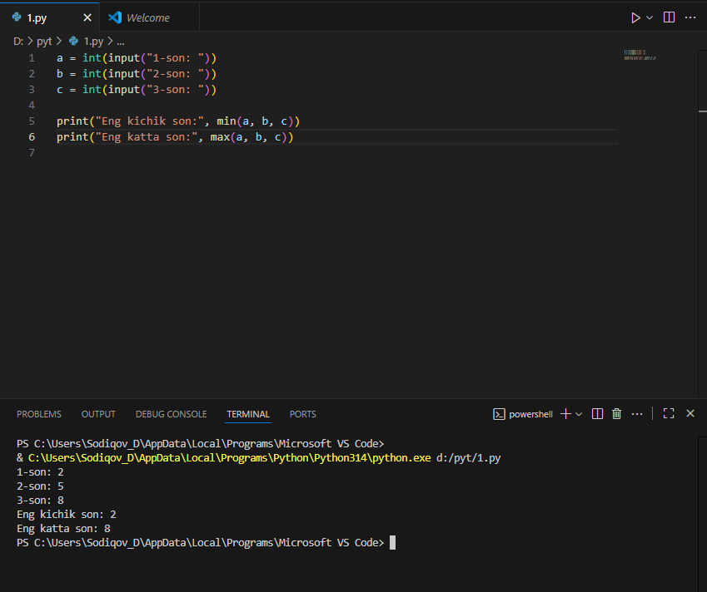
- N butun son berilgan (n>0) . Bir sikldan foydalangan holda quyidagi yig’indi hisoblovchi programma tuzilsin. 1!+2!+3!+…+n!

n = int(input("n = "))
s = 0
f = 1
for i in range(1, n + 1):
f *= i
s += f
print("Yig‘indi:", s)

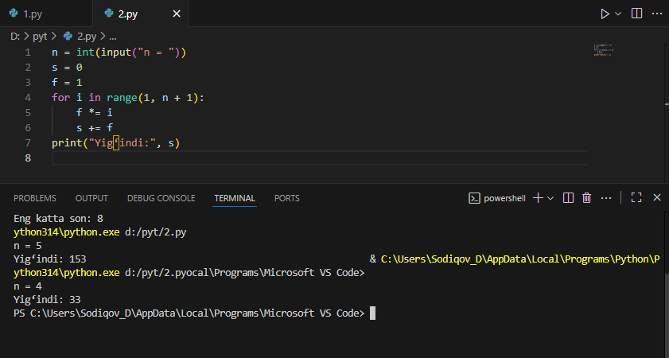

3. Satr berilgan. Satrdagi kata lotin harflari sonini aniqlovchi programma tuzilsin.
s = input("Satr kiriting: ")
soni = 0
for belgi in s:
if 'A' <= belgi <= 'Z':
soni += 1
print("Katta harflar soni:", soni)
